Développement limité en 0 d’une fonction

Le programme :
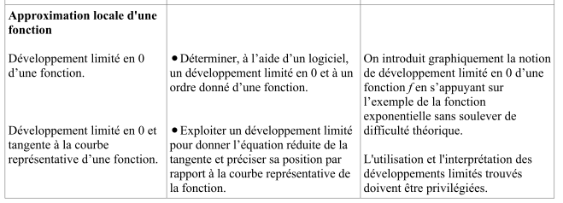

Définition sur le livre page 238 : à faire recopier sur le cahier
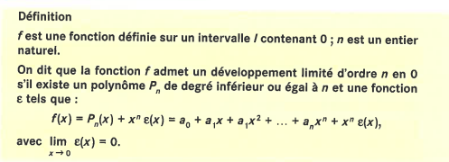

Ajouter le vocabulaire suivant : partie régulière (pour Pn(x)) reste (pour x 2 ε(x))

Utilisation du développement limité :
Un logiciel de calcul formel fournit ci-contre les premiers termes du développement limité en 0 de la fonction exponentielle. | 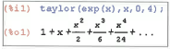

Sur Géogébra, tracer les courbes des fonctions :  (x) =  g(x) = 1 + x  h(x) = 1 + x +  i(x) = 1 + x + +  j(x) = 1 + x + + + | 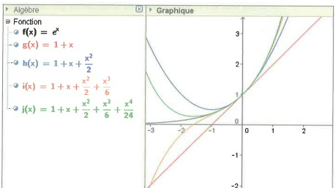
Les fonctions g, h, k, i et j représentées ci-dessus sont les développements limités en 0 de la fonction exponentielle.
Ce sont des fonctions polynômiales qui constituent, au voisinage de 0, de bonnes approximations de la fonction exponentielle.
Plus l’ordre du développement limité est grand, et plus sa courbe représentative s’approche de celle de la fonction exponentielle. Donc meilleure est l’approximation obtenue.
Interprétation graphique (voir fiche méthode 8 pages 159-160)
Soit la courbe représentative de la fonction  dans un repère orthogonal :

⬆ Si le développement limité à l’ordre 2 de la fonction  au voisinage de 0 est :
(x) = a0 + a1x + a2 x 2 + x 2ε(x) avec \s\do7(x®0 ε(x) = 0
Alors :
- La courbe passe par le point A (0 ; a0)
- La tangente T en A à la courbe a pour équation : y = a0 + a1x.
- Le signe de a2 x 2 permet de positionner la courbe par rapport à T

Exemple : On considère la fonction  définie sur [0 ; +∞[ par (x) = 1 + – cos(x).
Un logiciel de calcul formel nous donne le développement limité, à l’ordre 2, au voisinage de 0, de la fonction 
(x) = + x + x 2 + x 2ε(x) avec \s\do7(x®0 ε(x) = 0

La courbe passe par le point A de coordonnées …………………………………

La tangente en A à la courbe a pour équation : …………………………………...

Quelle est la position de par rapport à la tangente T ?

……………………………………………………………………………………………………………………

……………………………………………………………………………………………………………………

⬆ Si le développement limité à l’ordre 2 de la fonction  au voisinage de 0 est :
(x) = a0 + a1x + a3 x 3 + x 3ε(x) avec a3 ≠ 0 et \s\do7(x®0 ε(x) = 0
Alors :
- La courbe passe par le point A (0 ; a0)
- La tangente T en A à la courbe a pour équation : y = = a0 + a1x.
- Le signe de a3 x 3 permet de positionner la courbe par rapport à T

Exemple : Soit  la fonction définie sur  par : (x) = (x + 2).
Un logiciel de calcul formel nous donne le développement limité, à l’ordre 2, au voisinage de 0, de la fonction 
(x) = 2 – x + x 3 + x 3ε(x)avec \s\do7(x®0 ε(x) = 0

La courbe passe par le point A de coordonnées …………………………………

La tangente en A à la courbe a pour équation : …………………………………...

Quelle est la position de par rapport à la tangente T ?

……………………………………………………………………………………………………………………

……………………………………………………………………………………………………………………

Exercices 105, 106, 107, 108 page 15

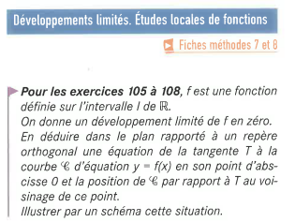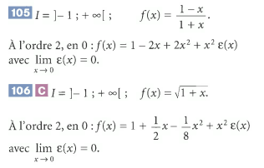
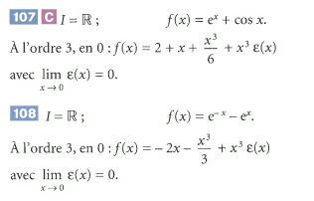

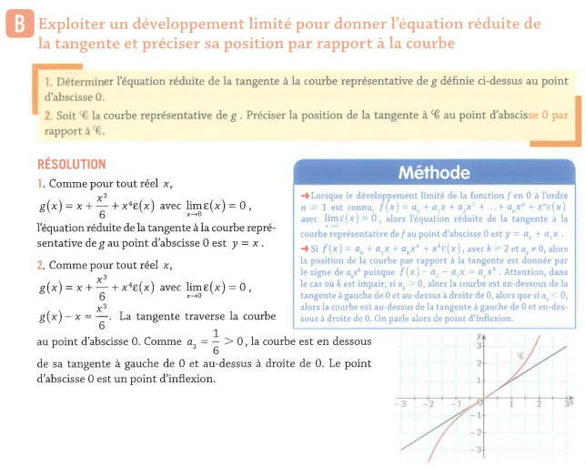
Développement limité : correction des exercices du livre

Exercice 105 page 15 : (x) =
A l’ordre 2, en 0 : (x) = 1 – 2x + 2x 2 + x 2ε(x) avec \s\do7(x®0 ε(x) = 0
La courbe passe par le point A (0 ; 1)
La tangente en A à la courbe a pour équation : y = 1 – 2x.
Au voisinage de 0, (x) – (1 – 2x) = 2 x 2 et pour tout réel x, 2x 2  0
Donc, la courbe est au-dessus de la tangente T au voisinage de 0.

Exercice 106 page 15 : (x) =
A l’ordre 2, en 0 : (x) = 1 + x – x 2 + x 2ε(x) avec \s\do7(x®0 ε(x) = 0
La courbe passe par le point A (0 ; 1)
La tangente en A à la courbe a pour équation : y = 1 + x.
Au voisinage de 0, (x) – (1 + x) = – x 2 et pour tout réel x, – x 2  0
Donc, la courbe est en-dessous de la tangente T au voisinage de 0.

Exercice 107 page 15 : (x) = + cos(x)
A l’ordre 3, en 0 : (x) = 2 + x + x 3 + x 3ε(x) avec \s\do7(x®0 ε(x) = 0
La courbe passe par le point A (0 ; 2)
La tangente en A à la courbe a pour équation : y = 2 + x.
Au voisinage de 0, (x) – (2 + x) = x 3 Or, si x > 0 alors x 3 > 0
si x < 0 alors x 3 < 0
Donc, au voisinage de 0, la courbe est au-dessus de la tangente T si x > 0
la courbe est en-dessous de la tangente T si x < 0.

Exercice 108 page 15 : (x) = –
A l’ordre 3, en 0 : (x) = –2x – x 3 + x 3ε(x) avec \s\do7(x®0 ε(x) = 0
La courbe passe par le point A (0 ; 0)
La tangente en A à la courbe a pour équation : y = –2x.
Au voisinage de 0, (x) – (–2x) = – x 3 Or, si x > 0 alors – x 3 < 0
si x < 0 alors – x 3 > 0
Donc, au voisinage de 0, la courbe est au-dessus de la tangente T si x < 0
la courbe est en-dessous de la tangente T si x > 0.

